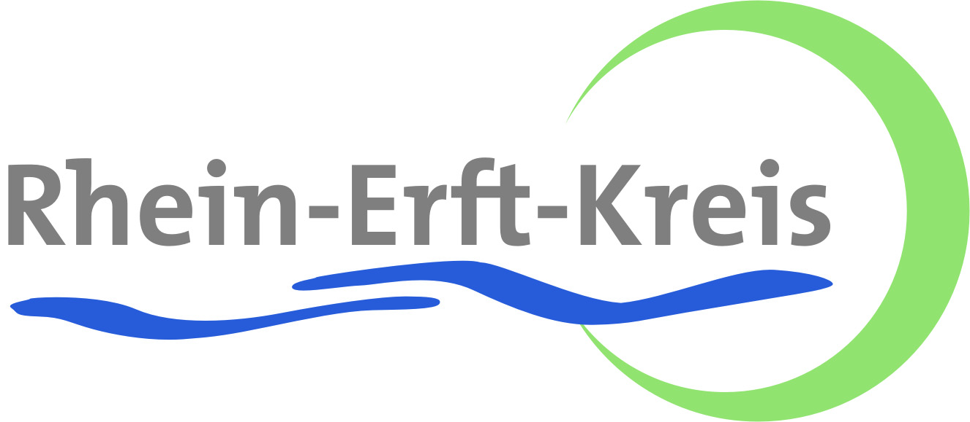
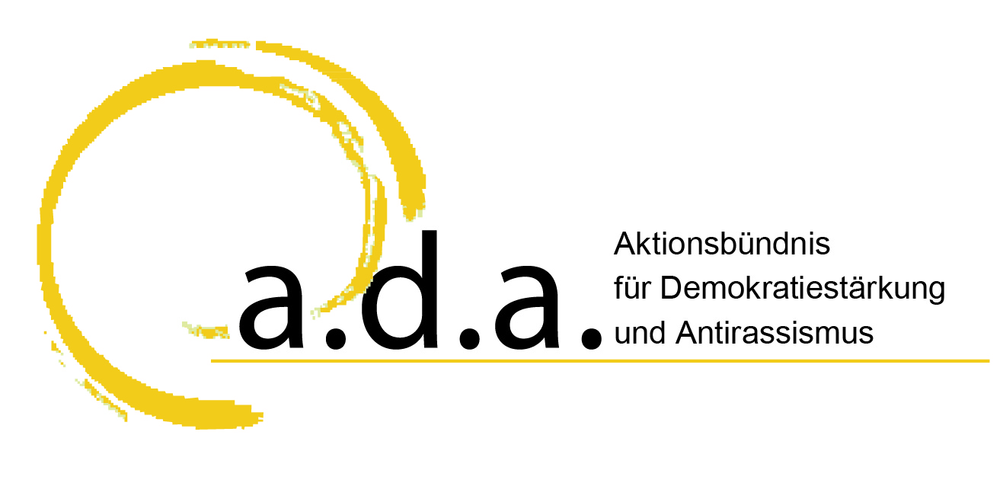
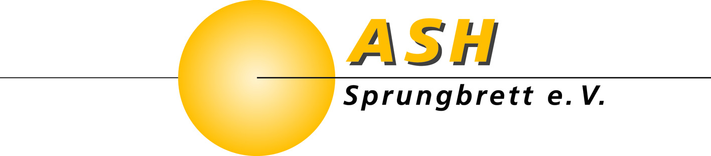

Antrag auf Förderung Einzelmaßnahme
im Rahmen der Partnerschaft für Demokratie im Rhein-Erft-Kreis

Stand: 20.01.2022
1. Grunddaten zum Projekt
Projektname
Projektträger
Antragssteller*in (Vor- und Nachname u. ggf. Institution)
Zeitraum (einschließlich Vor- und Nachbereitung)

2. Vertretungsberechtigte Person (Projektträger)
Name, Vorname
Funktion
E-Mail Adresse
Telefon-Nummer

3. Ansprechpartner*in (Projektträger)*
Name, Vorname
Funktion
E-Mail Adresse
Telefon-Nummer
*Sofern identisch mit „2. Vertretungsberechtigte Person“ ist keine erneute Angabe erforderlich.
4. Daten zum Projekt*
Projektbeschreibung
Projektbeteiligte
Durchführungsort
Durchführungszeitraum
Zielgruppe(n) des Projekts
Zuschussbedarf (EURO)
*Bei umfangreicheren Projekten erstellen Sie bitte eine zusätzliche Anlage zum Formular, die detaillierte Angaben zu den unter „2. Daten zum Projekt“ aufgeführten Feldern, sowie einen Kostenplan mit den einzelnen Posten enthält.
5. Bankverbindung
Empfänger*in
Bank
IBAN
BIC
Hiermit erkläre ich verbindlich, dass der gewährte Zuschuss ausschließlich für das o.g. Projekt verwendet wird und nicht verbrauchte Zuschussmittel zurückgezahlt werden. Zudem stelle ich als Letztempfänger*in sicher, dass der gewährte Zuschuss für den Zuwendungszweck gemäß der Leitlinie zum Programmbereich „Bundesweite Förderung lokaler Patenschaften“ sowie der im Antrag vom 11.11.2021 formulierten Ziele der lokalen Patenschaft für Demokratie verwendet werden.

_____________________________________
Ort, Datum

________________________________________________________________________________
Rechtsverbindliche Unterschrift(en)

Antrag auf Förderung Einzelmaßnahme inklusive Anlage Projektbeschreibung bitte senden an:
Postalisch:
Aktionsbündnis für Demokratiestärkung und Antirassismus (a.d.a.)
c/o ASH-Sprungbrett e.V.
Aachener Str. 14a
50126 Bergheim

per Mail:
ada@ash-sprungbrett.de
